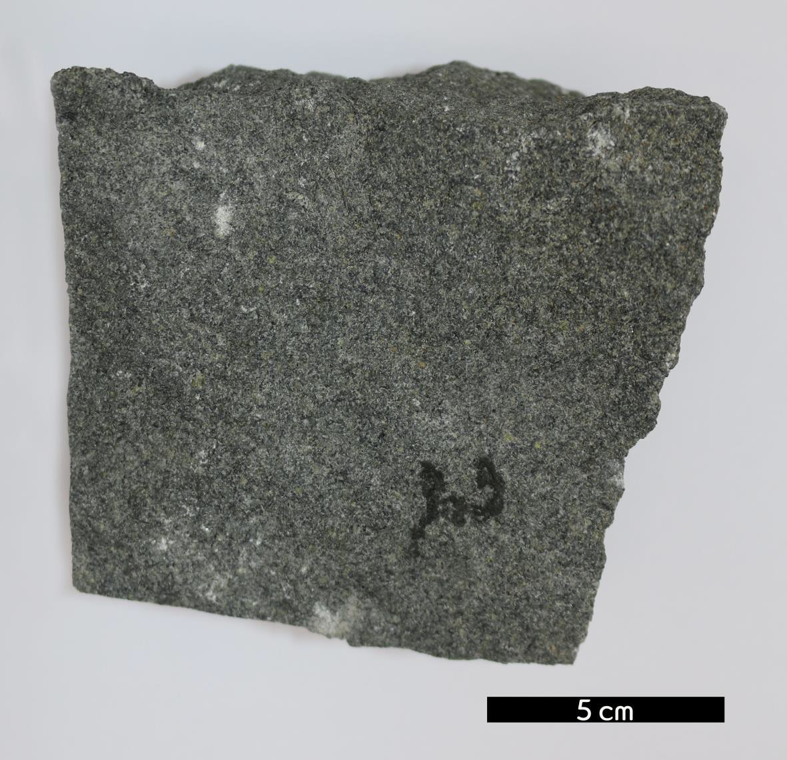
분류 : 화성암
- 암석이름 : 감람석 현무암(Olivine basalt)
- 주요광물 : 사장석, 보통휘석, 감람석
- 보유기관 : 강원대학교 지질학과
- 산지 : 강원도 철원군 율이리
- 좌표 : 38°14'21.0"N 127°10'00.4“E
- 특징
  - 감람석이 반정으로 나타나는 현무암이다.
  - SiO₂ 함량이 45~52%로 낮아 어두운 고철질의 화산암이다.
  - 사장석과 보통휘석을 주로 하는 세립의 화성암으로 반려암
과 화학 조성이 같다.
  - 대부분 회흑색에서 흑색이며 세립이고 치밀하게 보이지만 다공질인 경우가 있다.

